La recette de septembre 2023 :

Le bol du Buddha au quinoa
(dessert en prime)

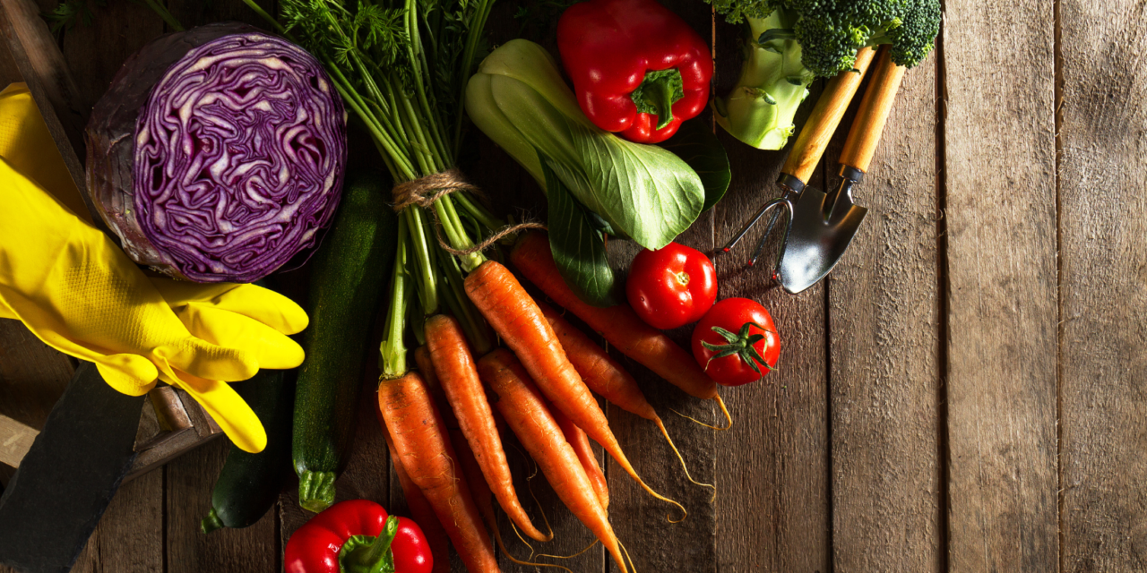

L’abondance de la fin de l’été.
Merveilleuse saison des récoltes !
Le Quinoa…ahhh!
Nos parents ne connaissaient que les patates. Nous avons adopté le riz. Pouvons-nous diversifier davantage les accompagnements de nos plats? Certainement ! Entre autres, avec le quinoa, cette pseudo-céréale qui s’apparente aux betteraves et aux épinards plutôt qu’au blé. Il est cultivé depuis plus de 5000 ans en Amérique du Sud. Il se présente sous forme de grains, de flocons et de farine, parfois de pâtes mélangé avec d’autres grains (blé, maïs). Avec son petit goût de noisette, il est savoureux et facile à digérer.
Quel est l’intérêt d’ajouter le quinoa à notre alimentation? C’est qu’il a plusieurs qualités nutritionnelles. Sans gluten, il se distingue par son apport en protéines complètes de bonne qualité. Il offre un bon apport de fibres, de vitamines et minéraux importants. Il constitue donc un allié sûr pour maintenir une bonne santé intestinale et cardiovasculaire.
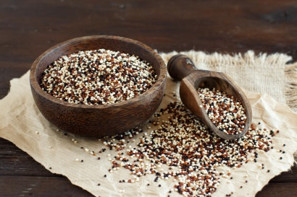
On le retrouve facilement dans les marchés d’alimentation naturelle et en épicerie. Les grains blonds, rouges ou noirs sont souvent mélangés, ce qui ajoute de la couleur dans l’assiette. Ils se conservent au frais et au sec tandis que la farine se retrouve au frigo ou au congélateur.
Comment l’utilise-t-on? De multiples façons ! Comme accompagnement, mais aussi, en salades, dans les soupes, quiches, etc. On l’incorpore facilement dans plusieurs recettes. À la cuisson, il triple de volume. Pour des suggestions, voir : https://www.passeportsante.net/fr/Nutrition/EncyclopedieAliments/Fiche.aspx?doc=quinoa_nu..
Difficile à cuisiner le quinoa? Pas du tout. D’abord, on le rince jusqu’à ce que l’eau soit claire, pour enlever l’amertume. Après l’avoir égoutté, on conseille de faire griller les grains à sec ou avec de l’huile dans une poêle, ce qui fera ressortir la saveur. On ajoute deux portions d’eau (ou de bouillon de légumes ou de poulet) à une portion de quinoa. On porte à ébullition, puis on cuit à feu doux environ 15-20 minutes pour les grains blonds, 20 à 25 pour les grains rouges. Lorsque vous voyez la membrane qui l’entoure se détacher, c’est qu’il est cuit à point. Et il se déguste chaud ou froid, salé ou sucré ! Très versatile, le quinoa !
Nous proposons pour septembre une recette de style poké bowl pour profiter des abondantes récoltes saisonnières. Plus d’idées pour cuisiner le quinoa : https://gogoquinoa.com/fr/blogs/recipes?page=1 .
Bon Appétit !!!
Bol de Buddha au quinoa
Tiré de https://www.zeste.ca/recettes/bol-du-bouddha-au-quinoa et de
https://www.troisfoisparjour.com/fr/recettes/plats-principaux/sauces-marinades-pestos-vinaigrettes/sauce-wafu-maison/ pour la sauce wafu
Ingrédients pour le bol: 4 portions
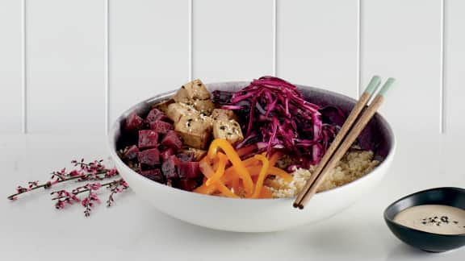
2 c. à soupe (30 ml) de tamari
1 c. à soupe (15 ml) de graines de sésame
1 tasse (250 ml) de tofu soyeux ferme, en cubes
2 c. à soupe (30 ml) d’huile de canola
1 c. à soupe (15 ml) de jus de citron
½ c. à soupe (7.5 ml) de sirop d’érable
1 tasse (250 ml) de chou rouge, émincé
1 2/3 tasse de quinoa cuit (équivaut à un peu plus d’½ tasse de cru)
½ tasse (125 ml) de poivron orange, en lanières
4 petites betteraves marinées, en cubes
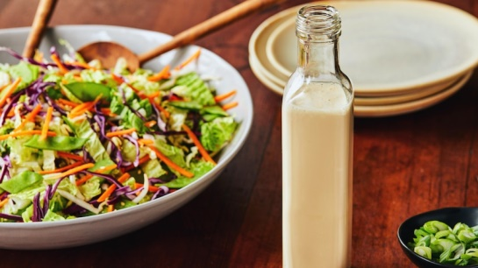
Ingrédients pour la sauce wafu maison :
¾ tasse de mayonnaise
¼ tasse de sauce soya
2 c. à soupe de vinaigre de riz
2 c. à soupe de miel
1 c. à soupe de gingembre frais, pelé et haché
1 c. à soupe d’huile de sésame
Préparation :
1- Pour la sauce, fouetter ensemble tous les ingrédients et conserver dans un contenant hermétique pendant plusieurs mois au réfrigérateur.
2- Rincer, égoutter, griller et cuire le quinoa dans l’eau ou un bouillon. 15-20 min.
3- Dans un bol, mélanger le tamari, les graines de sésame et le tofu. Réserver.
4- Mélanger l’huile de canola, le jus de citron et le sirop d’érable dans un grand bol; ajouter le chou rouge et bien mélanger. Réserver.
5- Répartir joliment le quinoa, le poivron et les betteraves dans quatre bols, en commençant par former un lit de quinoa.
6- Garnir de tofu et de chou et répartir la sauce wafu sur les pourtours.
Notes :
La recette fournit 4 portions nutritives.
Pour ceux qui ne sont pas friands du tofu, il est possible de lui substituer des noix, grillées ou pas, du fromage ou des légumineuses; cela permettra d’obtenir l’apport souhaité en protéines.
On peut aussi remplacer le chou par de la laitue romaine et ajouter d’autres légumes pour donner de la couleur.
La sauce wafu est disponible en épicerie mais moins coûteuse faite maison. C’est une vinaigrette d’origine japonaise à base de sésame qui présente à la fois de l’acidité́, du salé et du sucré. Elle accompagne souvent les sushis et les rouleaux de printemps. Il en existe plusieurs versions; à vous de trouver votre préférée.
https://ici.radio-canada.ca/mordu/recettes/6146/sauce-wafu-maison
https://gipsyandy.com/?p=2470
https://www.coupdepouce.com/cuisine/sauces-et-condiments/recette/sauce-wafu
Pour d’autres recettes avec la sauce wafu : https://wafu.ca/fr/recettes/

Pouding au quinoa
Inspiré de https://www.coupdepouce.com/cuisine/desserts/recette/pouding-au-quinoa-1
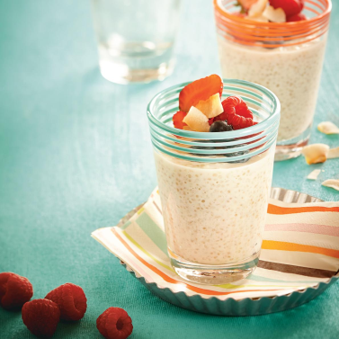
Ingrédients :
½ tasse de quinoa rincé et égoutté
2 tasses de lait
1 œuf légèrement battu
1 c. à table de miel liquide (ou sirop d’érable)
1 c. à thé de vanille
Garniture au choix : fruits frais ou séchés, noix de coco, noix hachées, etc.
Préparation :
Dans une casserole, mélanger le quinoa, le lait, le miel et la vanille. Porter à ébullition. Réduire le feu, couvrir et laisser mijoter, en brassant souvent, de 25 à 30 minutes ou jusqu’à ce que le quinoa soit tendre. (La préparation épaissira en refroidissant.)
Laisser refroidir, puis réfrigérer pendant 4 heures. Le pouding se conservera jusqu’à 2 jours au réfrigérateur. On peut le tiédir au micro-ondes avant d’ajouter les garnitures pour servir.
Notes :
La recette fournit 4 portions. Ce dessert peu sucré peut constituer un bon déjeuner ou une collation protéinée.
Le quinoa se cuit aussi au cuit-riz; on évite ainsi de brasser souvent pour éviter qu’il ne colle au fond de la casserole.

Régalez-vous maintenant !

